Праздник осени – «В гостях у Осени в лесу»
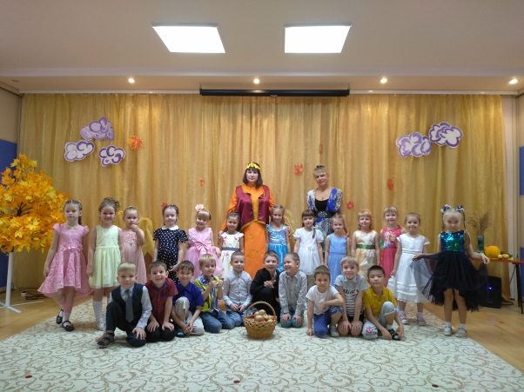
Традиционно, в октябре, в нашем детском саду проходят осенние праздники. На дворе пасмурно и холодно, не хватает солнечного тепла, но у нас в музыкальном зале царила теплая, доброжелательная атмосфера.
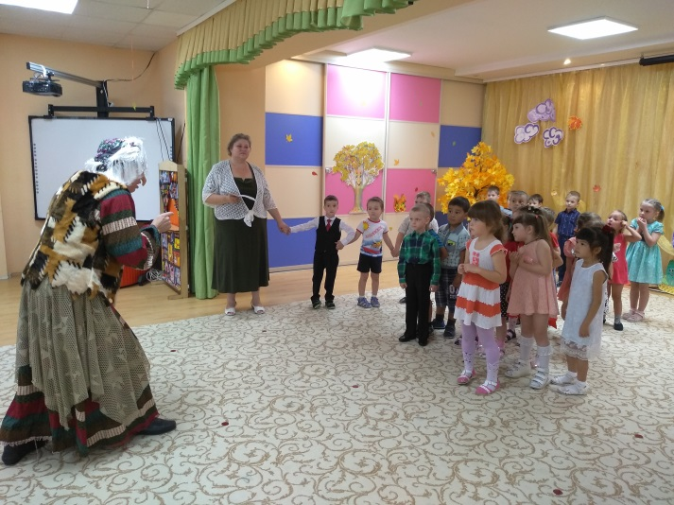
В гости к ребятам пришла Баба Яга, поведала, что лесные жители: ежик, белочка, медведь, мышка и лисичка, готовятся к зиме. Сама Осень-красавица заглянула на праздник, дети с нетерпением ждали встречи с ней. А хитрая Баба Яга, в это время, обманула ребят, и похитила праздничное угощение и красавицу Осень.
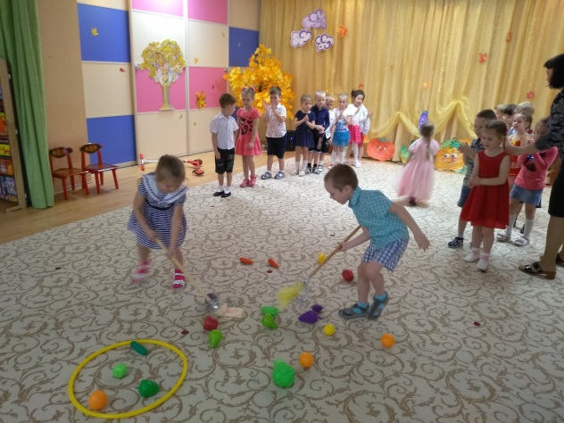
Дети мужественно справились с заданиями Бабы Яги: отгадывали осенние загадки, рассказывали стихи, водили хороводы, прибирали урожай, пели песни и кружились с осенними листочками. После таких испытаний Баба Яга расчувствовалась и вернула Осень ребятам. А самым ярким и запоминающимся эпизодом стал сюрпризный момент – корзина с яблоками от Осени для всех ребят!
Праздник в детском саду – это всегда удивительные чудеса, волшебные краски, звонкий смех воспитанников, море улыбок и веселья. Хоть и говорят, что осень унылая пора, но дети как никто другой, способны радоваться шороху золотистых опавших листьев под ногами, дождику, под которым так интересно гулять под зонтиком, обув резиновые сапожки. Вот почему праздник осени в детском саду является одним из самых любимых у нашей детворы.

